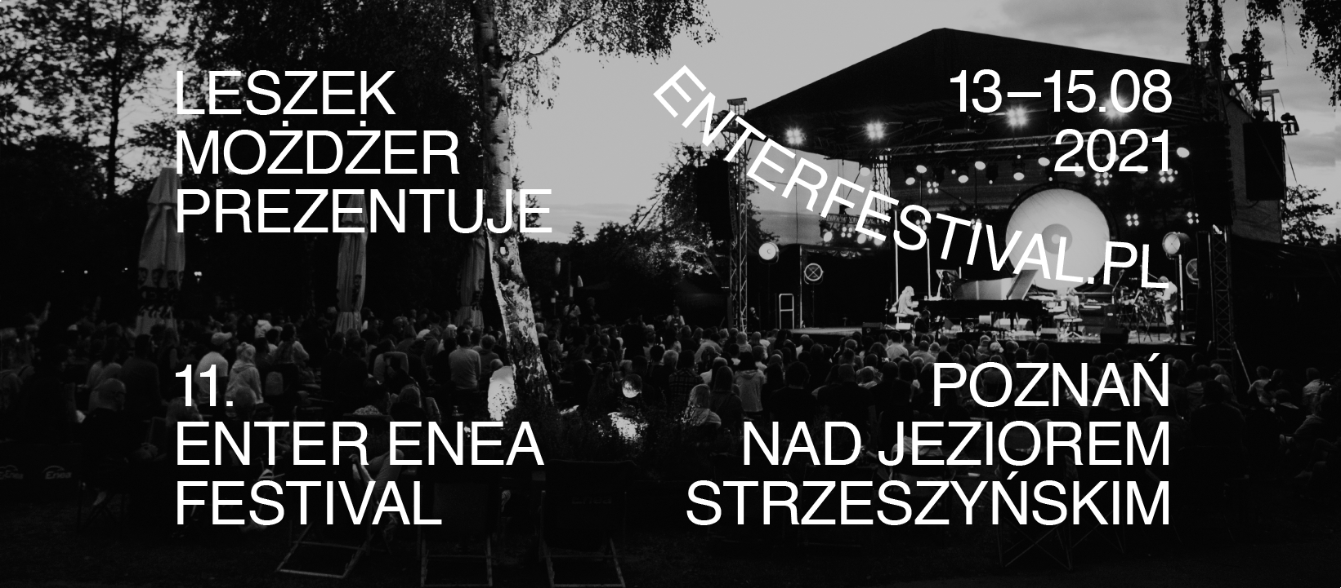

UrbSymphony Michała Urbaniaka z udziałem Leszka Możdżera i Orkiestry Teatru Wielkiego im. S. Moniuszki w Poznaniu na Enter Enea Festival
11. edycja Enter Enea Festival odbędzie się w Poznaniu w dniach 13-15.08. Wydarzeniem tegorocznego muzycznego międzynarodowego spotkania nad Jeziorem Strzeszyńskim będzie bez wątpienia koncert Michała Urbaniaka UrbSymphony z udziałem Leszka Możdżera i Marcina Pospieszalskiego (z którymi projekt miał swoją premierę w 1995 roku) oraz Franka Parkera i Michaela „Patchesa” Stewarta. W koncercie wystąpi też Orkiestra Teatru Wielkiego im. S. Moniuszki pod batutą Katarzyny Tomali-Jedynak. Koncert odbędzie się w piątek, 13.08. Bilety na Festiwal są już w sprzedaży.
Enter Enea Festival przyzwyczaił już widzów do koncertów specjalnych dużej skali. Symphosphere z Tią Fuller, koncert Billy’ego Cobhama i Leszka Możdżera z zespołem, czy koncert Glorii Campaner i Możdżera to tylko niektóre z niepowtarzalnych spotkań przygotowywanych specjalnie dla poznańskiej publiczności, często z udziałem poznańskiego środowiska muzycznego. Na enterowej scenie w ubiegłych latach usłyszeliśmy m.in. Leszka Możdżera z Orkiestrą Kameralną Polskiego Radia Amadeus, Poznański Chór Chłopięcy pod dyrekcją Jacka Sykulskiego i Orkiestrę Collegium F pod dyrekcją Macieja Sompolińskiego, w tym roku wystąpi Orkiestra Teatru Wielkiego im. S. Moniuszki pod batutą Katarzyny Tomali-Jedynak prowadzącej projekt UrbSymphony legendarnego muzyka Michała Urbaniaka.
UrbSymphony to projekt, który jest kwintesencją myśli Urbaniaka, jazzmana: „Bóg stworzył muzykę, a ludzie podzielili ją na kategorie". Słychać tu elementy wielu gatunków muzyki (tak wydawałoby się odległych): jazzu, folku i hip-hopu. Urbaniak połączył w UrbSymphony charakter i brzmienie polskiej muzyki ludowej (np. oberek, mazurek) ze współczesnym drivem i groovem jazzowym. Repertuar złożony jest z kompozycji, w których przenikają się elementy nowojorskiego jazzu z polską muzyką ludową i klasyczną (m.in. Karol Szymanowski). UrbSymphony po raz pierwszy zabrzmiała 27 stycznia 1995 roku w Filharmonii Częstochowskiej, była poprzedzona wielomiesięczną pracą aranżacyjną kompozytora z dyrygentem Jerzym Koskiem (który również poprowadził koncert) i Marcinem Pospieszalskim. W premierowym wykonaniu wziął też udział Leszek Możdżer. Panowie spotkają się ponownie na scenie po latach. Nowe aranżacje i skład dodadzą projektowi wyjątkowego i niepowtarzalnego wymiaru.
Enter Enea Festival to trzy dni muzycznego spotkania w plenerze, w towarzystwie dobranym przez Leszka Możdżera, dyrektora artystycznego festiwalu. Festiwal promuje indywidualne poszukiwania w muzyce i prezentuje panoramę muzycznej energii oscylującej wokół jazzowej stylistyki i sprawdzającej się w plenerowej formie. Każdy z koncertów festiwalu dowodzi, że jazz to świeżość, dynamika i pole do nowych poszukiwań, przestrzeń muzyczna, która wymaga ciągłej akcji i odkrywania nowej drogi.
Leszek Możdżer zaprasza na scenę artystów, z którymi albo spotykał się już na światowych scenach, albo tych, których sam wymarzy sobie usłyszeć na żywo. Za każdym razem są to wyjątkowe osobowości sceniczne, o niepowtarzalnym języku muzycznym. Niektórzy z nich zyskali już uznanie światowej publiczności i krytyki, inni stawiają swoje pierwsze poważne kroki na scenie. Dyrektor Festiwalu również dzieli się z publicznością swoimi często premierowymi muzycznymi projektami, występując obok zaproszonych artystów. W tym roku będą to Michał Urbaniak, Marcin Pater, Andrei Kondakov, Adam Palma i Kapela ze Wsi Warszawa.
Enter odbywa się latem, w pięknym plenerze Jeziora Strzeszyńskiego w Poznaniu. Festiwal łączy w sobie bezpretensjonalność, niezależność i swobodę, związaną z atmosferą imprezy plenerowej, z ekskluzywnością wynikającą z ograniczonej ilości widzów i przede wszystkim z listy zaproszonych przez Leszka Możdżera artystów, którzy gwarantują publiczności najwyższy poziom muzycznych wrażeń. Organizatorem Enter Enea Festival jest Fundacja „Europejskie Forum Sztuki", której prezesem i fundatorem jest Jerzy Gumny. Festiwal odbywa się dzięki wsparciu Ministerstwa Kultury, Dziedzictwa Narodowego i Sportu, Miasta Poznań oraz Urzędu Marszałkowskiego Województwa Wielkopolskiego. Sponsorem tytularnym wydarzenia jest Enea.

Biogramy artystów koncertu UrbSymphony
​​Michał Urbaniak jest jedną z największych gwiazd jazzowych. Gra na skrzypcach, saksofonie, komponuje, aranżuje i rozwija młode talenty. Od 1973 roku mieszka na stałe w Nowym Jorku. Sławę i uznanie przyniosła mu płyta „TUTU” nagrana z najbardziej popularną postacią jazzową – Miles’em Davisem. Michał Urbaniak jest prężnie działającym artystą: nagrał ponad 60 albumów i stworzył wiele projektów, jak „Jazz Legends”, „Fusion”, „Urbanator” czy „UrbSymphony”. Jest pierwszym muzykiem w historii, który wprowadził rap i hip-hop do filharmonii. W 1992 roku magazyn jazzowy “Down Beat” umieściło jego nazwisko w 5 kategoriach wśród największych muzyków jazzowych.
Marcin Pospieszalski basista, multiinstrumentalista, grywa także na skrzypcach, altówce, cymbałach rzeszowskich i klawiszach. Jest autorem muzyki do wielu filmów m.in. „Demony Wojny według Goi", „Prawo ojca”. Artysta jest producentem muzycznym płyt Anny Marii Jopek, Mietka Szcześniaka, Antoniny Krzysztoń czy zespołu Raz, Dwa, Trzy. Jego aktywność na tym polu wielokrotnie doceniało także środowisko muzyczne przyznając mu Fryderyki w kategorii „Producent Muzyczny Roku”. Współpracował z wieloma zespołami, m.in. Tie Break, Grupą Michała Urbaniaka 2 Tm 2,3, z formacjami Soyka Yanina & Kompania, Arka Noego, Deus Meus, New life'm czy Zakopower.
Michael „Patches” Stewart, amerykański trębacz jazzowy, kompozytor, lider. Urodził się w Nowym Orleanie, karierę muzyczną rozpoczął jako nastolatek. Był wieloletnim muzycznym partnerem Marcusa Millera, współpracował z m.in. Quincym Jonesem, Alem Jarreau, Davidem Sanbornem, George’em Duke’em, Whitney Houston i grupą Earth, Wind and Fire. W 2013 nagrał album „On Fire” z udziałem gwiazd amerykańskiego jazzu i muzyków polskich: Marka Napiórkowskiego, Doroty Miśkiewicz, Roberta Kubiszyna, Henryka Miśkiewicza. Jest wybitnym wirtuozem trąbki, wypowiada się w wielu stylach (post-bop, fusion, funk, smooth jazz), w jego grze słychać echa muzyki nowoorleańskiej i brzmienie Milesa Davisa.
Frank Parker – amerykański perkusista, obecnie współpracuje m.in. z Michałem Urbaniakiem i Marcinem Pospieszalskim. Swoją przygodę z muzyką zaczął w wieku pięciu lat. Został wybrany najlepszym perkusistą jazzowym w ramach Programu Jazzowego Stowarzyszenia Nauczycieli Muzyki Illinois, otrzymał również stypendium do Western Illinois University, które ukończył z dyplomem muzyka. W 1997 roku rozpoczął współpracę z Williamem Russo w ramach Chicago Jazz Ensemble, a także otrzymał zaproszenie do pracy z legendą muzyki R&B – Jerry "Iceman" Butler’em. Następnie dołączył do Orbert Davis Quartet i Patricia Barber Group. W 1999 roku Frank dołączył do Kurt Elling Quartet, z którym występował na arenie międzynarodowej przez pięć lat, zyskując nominację do nagrody Grammy za płytę „Man In the Air” („Człowiek w chmurach”).
Orkiestra Teatru Wielkiego im. S. Moniuszki w Poznaniu to jeden z wiodących zespołów w Polsce, który współpracował z uznanymi dyrygentami, jak m.in. Walerian Bierdiajew, Jacek Kasprzyk, Tadeusz Kozłowski, Grzegorz Nowak, Andrzej Borejko czy Gabriel Chmura. Obok repertuaru operowego zespół wykonuje kompozycje współczesne, zamawiane specjalnie dla poznańskiej opery, jak i dzieła symfoniczne. Zespół odbył wiele tournée w kraju i za granicą, m.in. w 2019 roku wykonał w Filharmonii Berlińskiej koncertową wersję „Halki" Stanisława Moniuszki. Występ zorganizowany z okazji Roku Moniuszki został entuzjastycznie przyjęty przez zagraniczne media i publiczność.
Katarzyna Tomala-Jedynak ukończyła klasę dyrygentury symfoniczno-operowej M. Gawrońskiego w Akademii Muzycznej im. Karola Lipińskiego we Wrocławiu (2013). Swoje umiejętności dyrygenckie doskonaliła podczas kursów mistrzowskich prowadzonych przez T. Strugałę, dwukrotnie znajdując się w gronie wyróżnionych uczestników. W 2015 rozpoczęła stałą współpracę z Teatrem Wielkim w Poznaniu, gdzie przygotowała m.in. premierę „Anny Kareniny” R. Szczedrina i „Napoju miłosnego” G. Donizettiego. W 2017 roku znalazła się w gronie sześciu stypendystów z całego świata programu Dartington International Summer School. W 2018 roku otrzymała nominację do XII Teatralnych Nagród Muzycznych im. Jana Kiepury w kategorii „Najlepszy Dyrygent”.
Bilety jednodniowe i trzydniowe karnety do nabycia na platformach eventim, bilety24 i ebilet.

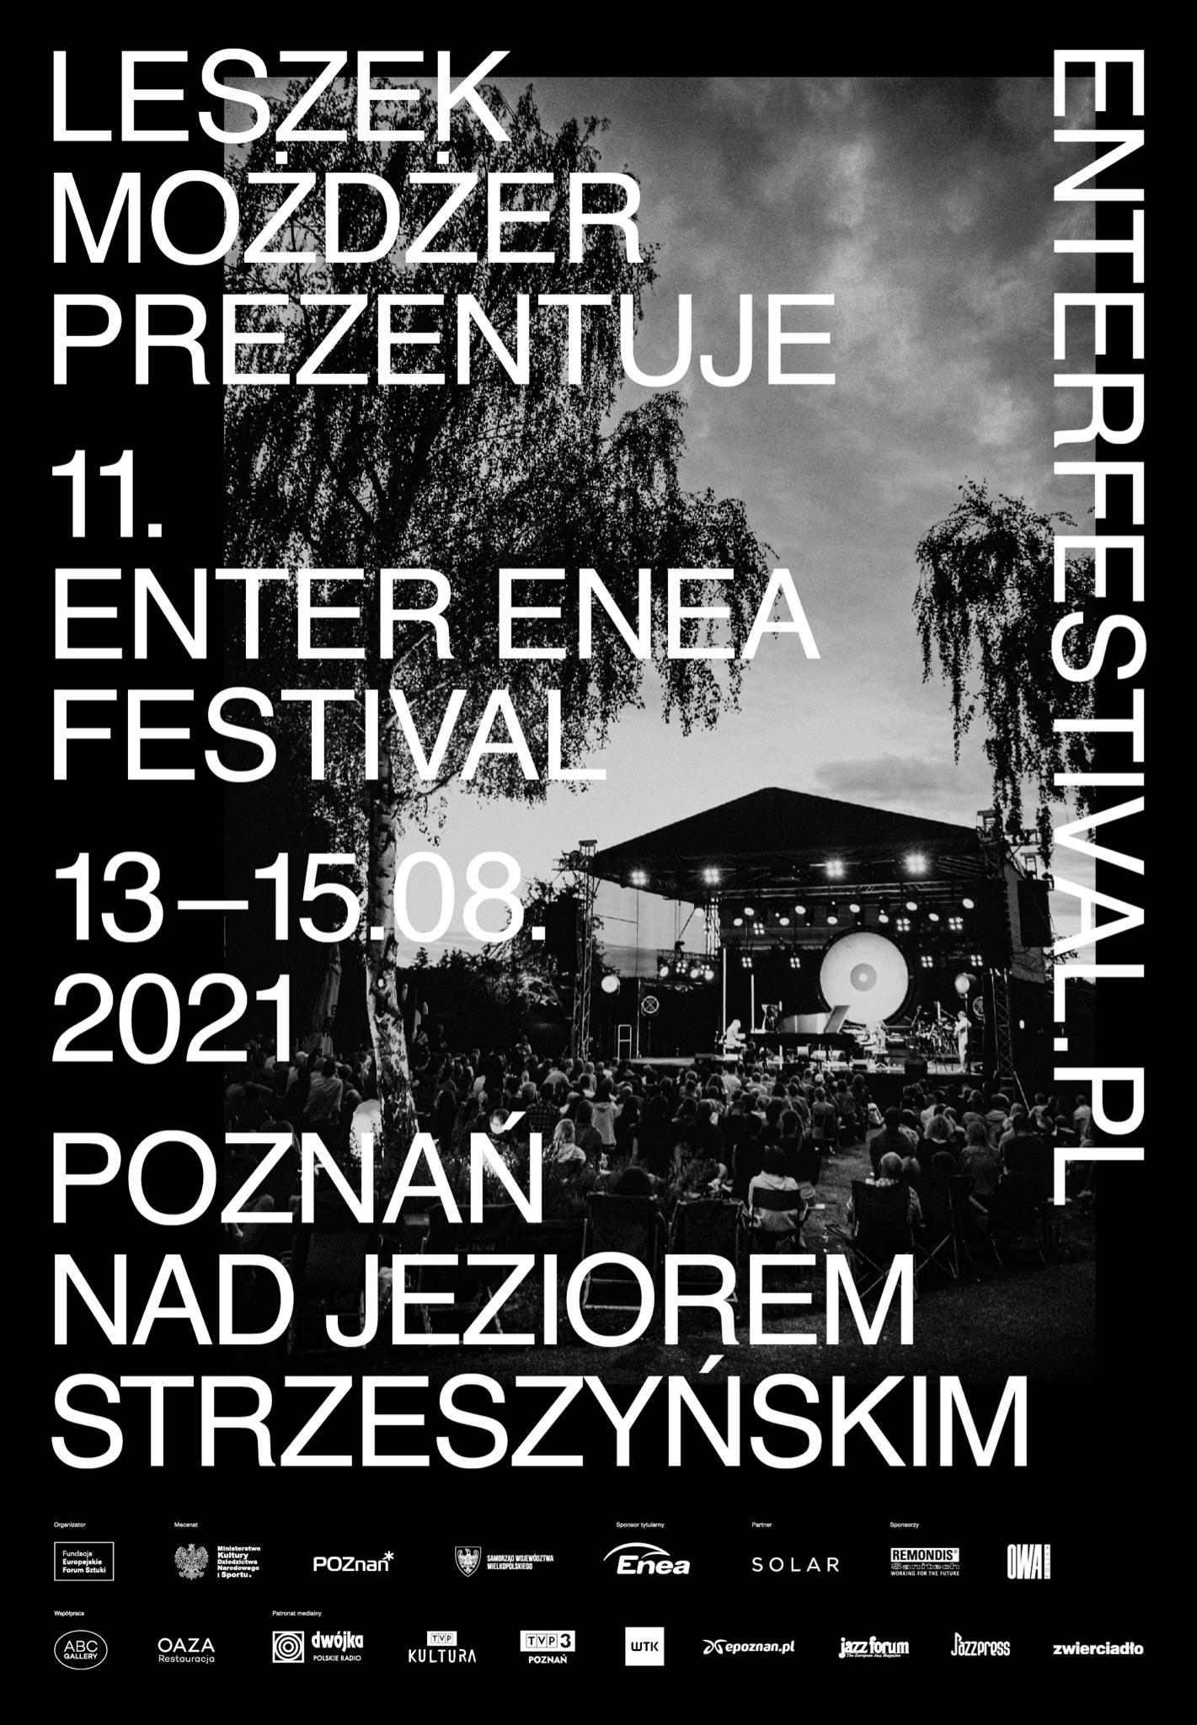

PROGRAM

13.08 / PIĄTEK
18:00
Edyta Hul „Currara"

19:30
Mariusz Patyra / Mikhail Radunski / Kirył Keduk
Marta Wajdzik Quartet

„UrbSymphony” Michał Urbaniak / Leszek Możdżer / Marcin Pospieszalski / Michael Patches Stewart / Frank Parker / orkiestra Teatru Wielkiego im. S. Moniuszki w Poznaniu pod batutą Katarzyny Tomali-Jedynak

14.08 / SOBOTA
19:30
Adam Palma & Tomas Celis Sanchez feat. Leszek Możdżer

Andrei Kondakov Trio feat. Leszek Możdżer

Omri Mor Trio

15.08 / NIEDZIELA
19:30
Marcin Pater Trio feat. Leszek Możdżer

Kapela ze Wsi Warszawa feat. Leszek Możdżer

Marilyn Mazur

BIOGRAMY:

Mariusz Patyra / Mikhail Radunski / Kirył Keduk
Mariusz Patyra to prawdziwy wirtuoz skrzypiec, który jako pierwszy Polak wygrał Międzynarodowy Konkurs Skrzypcowy im. Niccolò Paganiniego w Genui. W ramach edycji w 2001 roku Patyra otrzymał również nagrodę specjalną za najlepszą interpretację „Kaprysów” Paganiniego oraz „Il Cannone” – kopię skrzypiec wielkiego mistrza. Jego dorobek płytowy obejmuje albumy z największymi dziełami literatury skrzypcowej Vivaldiego, Paganinego, Saint-Saënsa i Wieniawskiego. Koncertował na całym świecie, w wielu krajach Europy, Japonii, Stanów Zjednoczone Ameryki i w Ameryce Południowej. Mariusz Partyra gra na kopii Guarneri del Gesu autorstwa Wojciecha Topy z roku 2020. Na Enter Enea Festival Mariusz Patyra będzie towarzyszył wiolonczelista, Mikhail Radunski i pianista, Kirył Keduk.
Marta Wajdzik Quartet
Marta Wajdzik – urodzona w 2001 roku saksofonistka altowa i sopranowa, flecistka, kompozytorka, producentka muzyczna. Jest laureatka konkursów muzyki klasycznej, od 2012 r. skupiona na rozwoju w kierunku muzyki jazzowej. W grudniu 2019 r. wraz z Pałwem Tomaszewskim, Robertem Kubiszynem oraz Pawłem Dobrowolskim nagrała swoją debiutancką płytę elektro-akustyczną „My Planet”, której premierowy koncert otwierał Lotos Jazz Festiwal 22 Bielską Zadymkę Jazzową. Miała okazję występować m.in. z Urszulą Dudziak, która komentowała ją jako niezwykły talent, który z pewnością wkrótce podbije międzynarodowe sceny,” a także Henrykiem MisÌkiewiczem, który ogłosił ją „najwybitniejszą artystką młodej generacji”.

„UrbSymphony” Michał Urbaniak / Leszek Możdżer / Marcin Pospieszalski / Michael Patches Stewart / Frank Parker / orkiestra Teatru Wielkiego im. S. Moniuszki w Poznaniu pod batutą Katarzyny Tomali-Jedynak
Michał Urbaniak jest jedną z największych gwiazd jazzowych. Gra na skrzypcach, saksofonie, komponuje, aranżuje i rozwija młode talenty. Od 1973 roku mieszka na stałe w Nowym Jorku. Sławę i uznanie przyniosła mu płyta „TUTU” nagrana z najbardziej popularną postacią jazzową – Miles’em Davisem. Michał Urbaniak jest prężnie działającym artystą: nagrał ponad 60 albumów i stworzył wiele projektów, jak “Jazz Legends”, “Fusion”, “Urbanator” czy “UrbSymphony”. Jest pierwszym muzykiem w historii, który wprowadził rap i hip-hop do filharmonii. W 1992 roku magazyn jazzowy “Down Beat” umieściło jego nazwisko w 5 kategoriach wśród największych muzyków jazzowych. Na Enter Enea Festival „UrbSymphony” wykona orkiestra Teatru Wielkiego im. S. Moniuszki w Poznaniu pod batutą Katarzyny Tomali-Jedynak wraz z zaproszonymi gośćmi: basistą, Marcinem Pospieszalskim, trębaczem, Michael „Patches” Stewart, perkusistą, Frankiem Parkerem, Leszkiem Możdżerem i Michałem Urbaniakiem.
Adam Palma & Tomas Celis Sanchez feat. Leszek Możdżer

Adam Palma jest polskim wirtuozem gitary, który koncertował z najwybitniejszymi gitarzystami akustycznymi na świecie takimi jak: Al Di Meola, Tommy Emmanuel czy Bireli Lagrene. Na rodzimej scenie muzycznej współpracował m.in. z Ewą Bem, Edytą Górniak, Krzesimirem Dębski, Leszkiem Możdżerem. Mieszka w Wielkiej Brytanii, gdzie wykłada w klasie gitary na Uniwersytecie w Manchesterze. Adam jest autorem czterech solowych płyt, ostatnia – „Adam Palma Meets Chopin" to pierwsze na świecie nagranie muzyki Fryderyka Chopina na gitarze akustycznej, które przyniosło Adamowi uznanie krytyków i recenzentów oraz przydomek „Gitarzysty Chopina". Chicago Tribune umiejscowiło ją wśród 10 najlepszych płyt jazzowych pierwszej połowy 2020 roku. W zeszłym roku Adam Palma został uhonorowany Brązowym Medalem „Zasłużony Kulturze Polskiej – Gloria Artis”. Podczas Enter Enea Festival artyście towarzyszyć będzie niezwykle ceniony sideman, Tomas Celis Sanchez, który zagra na instrumentach perkusyjnych. To czarodziej szelestów i subtelnych brzmień wydobywanych z mało popularnych instrumentów: udu, djembe, rain stick czy kongo. W finale koncertu do wykonawców dołączy Leszek Możdżer.

Andrei Kondakov Trio feat. Leszek Możdżer

Andrei Kondakov jest jednym z najwybitniejszych, najlepszych i najbardziej utytułowanych rosyjskich kompozytorów jazzowych i pianistów. Muzyk, którego cechami charakterystycznymi są bezbłędna technika wykonawcza i prawdziwa otwartość na wszelkie kierunki i eksperymenty muzyczne, jest stałym gościem festiwali jazzowych i najlepszych klubów jazzowych na całym świecie. Jako inicjator wielu rosyjskich i międzynarodowych projektów jazzowych i dyrektor artystyczny najsłynniejszego petersburskiego klubu jazzowego – JFC Jazz Club, Kondakov zyskał sławę jako ikona petersburskiego jazzu. Kondakov doskonale miesza i łączy elementy muzyki neoklasycznej, rockowej i jazzowej z klasyczną harmonią oraz swobodą współczesnych struktur rytmicznych. Na scenie Enter Enea Festivalu zaprezentuje się w trio ze swoimi przyjaciółmi, wybitnym kontrabasistą Vladimirem Volkovem i perkusistą Garym Bagdasarianem.

Omri Mor Trio

Omri Mor jest pianistą, kompozytorem i aranżerem urodzonym w Izraelu. Jest pół Irakijczykiem, pół Argentyńczykiem. Omri Mor ukształtowały trzy wpływy muzyczne, którym pozostał wierny: muzyka klasyczna, jazz i muzyka arabsko-andaluzyjska. Muzyka andaluzyjska ma wspaniałą tradycję w Izraelu i Omri Mor pragnie ją kultywować. Często koncertuje z trio basisty Avishaia Cohena – trio to pierwszy autorski projekt muzyka. Na wydanym trzy lata temu debiutanckim albumie Omri Mor “It’s about time” (tłum. polskie „Najwyższy czas!”) jego wyjątkowy język muzyczny jest na szczycie. Uduchowione kompozycje artysty są symbolem jego różnorodnych wpływów muzycznych i pokazują jego wirtuozowskie umiejętności pianistyczne. Album jest symbolem fascynacji młodego pianisty muzyką różnych światów, które łączy ze sobą z mistrzowskim kunsztem i głębokim szacunkiem.

Marcin Pater Trio feat. Leszek Możdżer
Marcin Pater Trio to formacja jazzowa z Katowic, której liderem, kompozytorem i wibrafonistą jest Marcin Pater. Do projektu muzyk zaprosił swoich przyjaciół z tego samego podwórka – z wydziału jazzu i muzyki estradowej Akademii Muzycznej w Katowicach – kontrabasistę, Mateusza Szewczyka i perkusistę, Adama Wajdzika. W 2019 roku ukazał się ich album studyjny „Nothing But Trouble”, który udało się zrealizować dzięki wygranej w konkursie międzynarodowym, Jazz Juniors w 2018 roku. Do współpracy nad płytą zaprosił gościnnie Jakuba Mizerackiego, jednego z najznakomitszych gitarzystów młodego pokolenia. Muzyka zespołu to połączenie jazzowo-rockowych brzmień i wibrafonu, który jest wyróżnikiem w autorskich kompozycjach lidera.

Kapela ze Wsi Warszawa feat. Leszek Możdżer

Kapela ze Wsi Warszawa istnieje od 1997 roku. Na jej repertuar składają się awangardowe interpretacje muzyki tradycyjnej, szeroko pojętego terenu Mazowsza. Mimo wierności tradycyjnym technikom gry i śpiewu, wykorzystywaniu tradycyjnego instrumentarium (skrzypce, cymbały, barabany), wykonania dawnych utworów brzmią bardzo nowocześnie. Zespół ma na swoim koncie nagrody międzynarodowe za najlepsze wydawnictwa folk/ethno/worldmusic. Brytyjska BBC nakręciła 60-minutowy film o zespole, który transmitowany był w wielu krajach na świecie. Te wyróżnienia pociągnęły za sobą zamówienia na kompozycje do gier, ścieżek dźwiękowych do filmów, produkcji teatralnych oraz liczne koncerty na świecie, których zespół zagrał już ponad tysiąc, głównie poza Polską. Muzycy odwiedzili już ponad 30 krajów na czterech kontynentach. W listopadzie 2020 roku ukazał się ich nowy album muzyczny „Uwodzenie”, w którym można znaleźć inspiracje ukochanym Mazowszem i nurtami Wisły.

Marilyn Mazur
Marilyn Mazur jest jedną z nielicznych kobiet w panteonie sław światowego jazzu. Duńska kompozytorka, perkusistka i liderka wielu zespołów jest ozdobą festiwali na świecie. Znana z nagrań i koncertów w zespołach takich sław, jak Miles Davis, Gil Evans, Wayne Shorter, Andreas Vollenweider czy Jan Garbarek. Największa sławę i uznanie przyniosła jej współpraca z tuzami jazzu, przede wszystkim z samym Milesem Davisem. Była perkusistką w jego grupie w latach 1985, 1988 i 1989. W 1986 r. została perkusistką słynnej orkiestry Gila Evansa. Rok później wyruszyła w światową trasę koncertową z Wayne Shorter Quintet. W 1989 r. rozpoczęła realizowanie swojego wymarzonego projektu „Future Song”, o którym fantazjowała podczas tras z Davisem. W 1991 roku rozpoczęła trwającą do dziś współpracą z Janem Garbarkiem. Jej twórczość jest naprawdę bogata i inspirująca. W 2019 roku wydała album „Shamania”, na którym zaprezentowała orkiestrę złożoną z 10 silnych, skandynawskich, kobiecych osobistości muzycznych.
